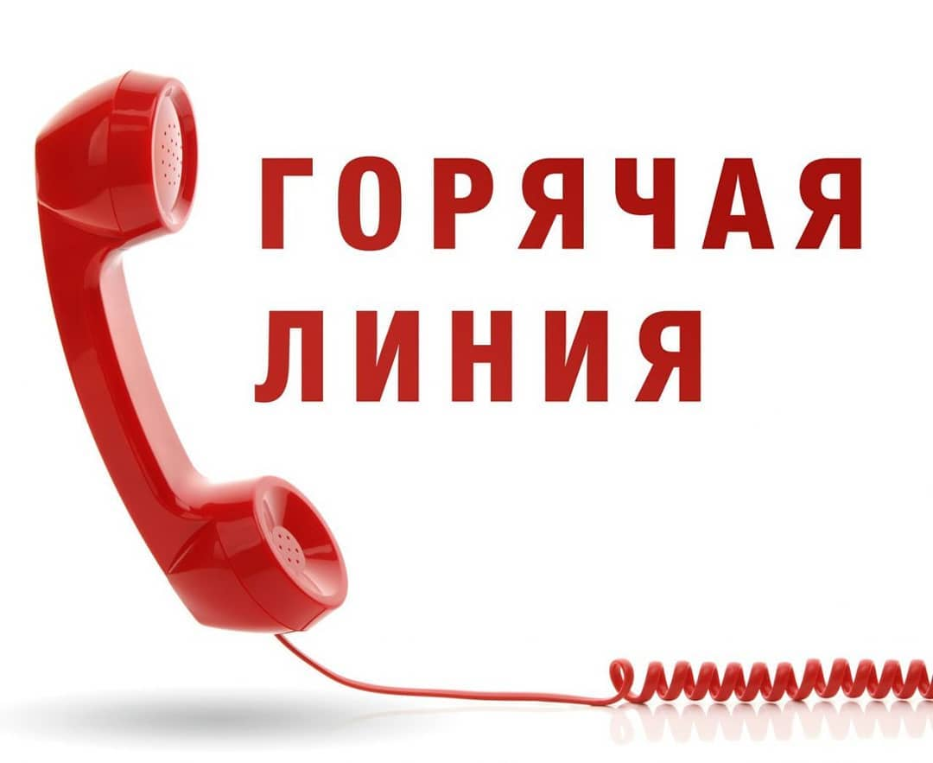
По всем волнующим вас вопросам обращайтесь на телефон ГОРЯЧЕЙ ЛИНИИ МБОУ «Бетькинская СОШ»
8(8552) 79-40-34

